PELLEGRINAGGIO A MAIRANO
Lunedì 22 e martedì 23 maggio 2023
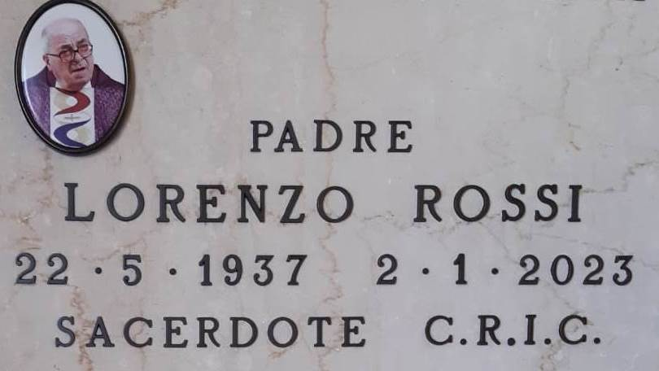
E’ difficile spiegare la commozione di un affetto durato circa 45 anni con un parroco che ha creato e guidato la comunità della Natività di Maria in Roma, e in particolar modo la nostra famiglia, a vivere una vita cristiana con tutto ciò che include la vita stessa: le gioie, i dolori, la felicità dei figli e l’appartenenza a un mondo che è la comunità parrocchiale, forgiando la nostra fede e ancor più l’affetto verso di lui.
A quattro mesi dalla sua morte e in occasione del suo compleanno, che cadeva il 22 maggio, in 44 tra parrocchiani e non, siamo partiti per una gita pellegrinaggio verso il suo luogo di nascita: la cittadina di Mairano in provincia di Brescia, sotto la sapiente guida di alcuni sacerdoti suoi confratelli appartenenti alla Congregazione dei Canonici Regolari dell’Immacolata Concezione, condividendo preghiere, ricordi, allegria, scambio di opinioni in generale, conoscendoci più a fondo fuori di un contesto abituale, con la guida anche di una perfetta organizzazione.
Dopo un viaggio in pullman di circa 7 ore e qualche sosta, come prima tappa abbiamo fatto visita a Mairano, una sentita preghiera alla tomba di padre Lorenzo e a seguire la celebrazione della Santa Messa nella chiesa parrocchiale di Sant’Andrea apostolo, dove padre Lorenzo è stato battezzato e il 18 marzo 1964 è stato ordinato sacerdote e ha celebrato la sua prima Messa. E’ stata una funzione sentita e commovente. Per alcuni che non conoscevano il suo luogo di nascita, è stata una vera scoperta, anche se Lorenzo ne ha sempre parlato molto con trasporto e orgoglio. Tutto questo lo abbiamo condiviso con la sua famiglia di origine, unita in particolar modo con la nostra.
A seguire la cena a Montichiari in una accogliente struttura e condivisa con la famiglia di origine di padre Livio Rozzini, attuale Viceparroco nella nostra parrocchia della Natività di Maria a Bravetta. Tutto all’insegna della gioia e della fraternità.
Abbiamo concluso la serata con una passeggiata attraverso la cittadina di Montichiari e abbiamo visitato la loro casa sacerdotale, dove io, Valter e la nostra prima figlia, che all’epoca era molto piccola, facemmo una vacanza estiva ospitati presso il loro Istituto. Quanti bei ricordi!
Il giorno dopo abbiamo fatto una visita guidata alla città di Brescia che insieme a Bergamo sono state nominate “città della cultura 2023”. Siamo stati accompagnati con dettagliate spiegazioni da Michele, guida turistica e cugino di padre Rinaldo, Superiore generale CRIC.
Come per molti, anche per noi è stata un’esperienza unica, scoprendo tesori artistici e storici che racchiude la città di Brescia. Abbiamo vissuto insieme una mattinata molto bella all’insegna della cultura.
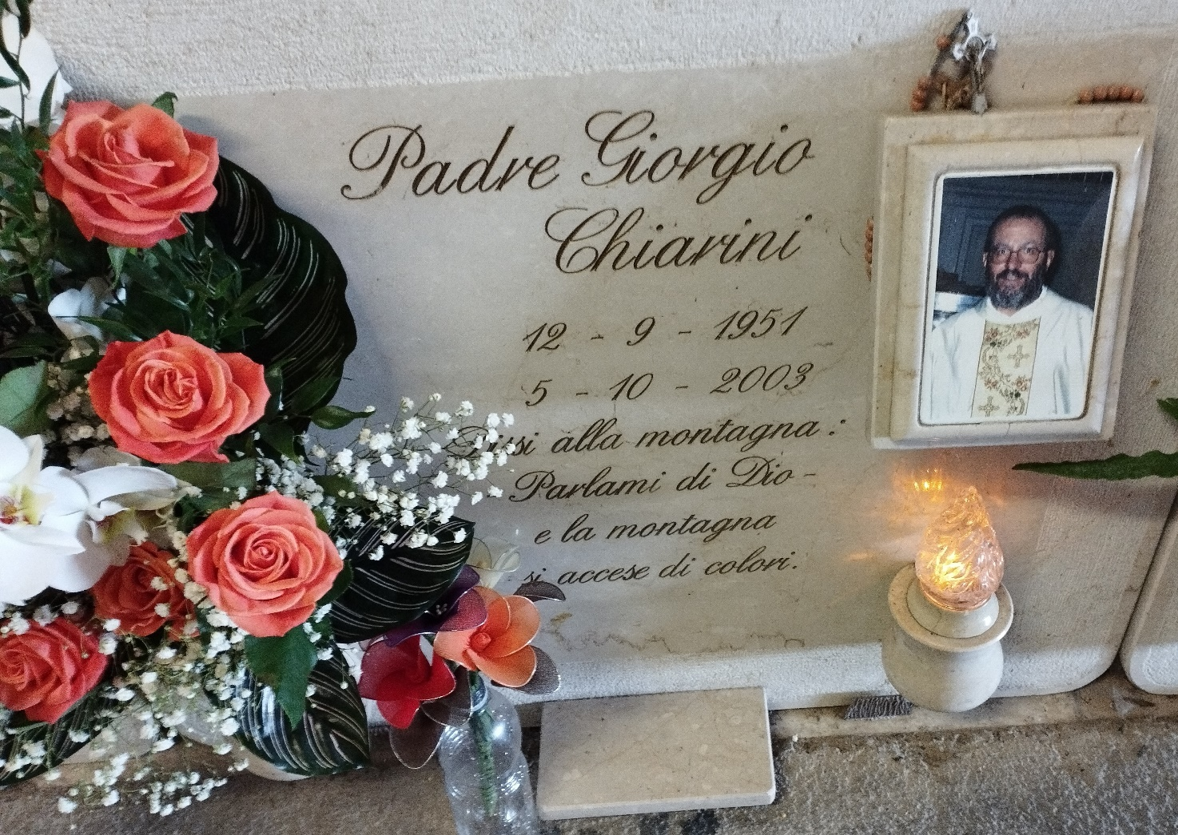
Tornati a Montichiari abbiamo consumato un pranzo allestito in un ristorante in mezzo a tanto verde, con ampi spazi, dove padre Rinaldo e padre Livio hanno festeggiato la loro ordinazione sacerdotale più di 40 anni fa!
Ultima tappa nel primo pomeriggio è stata la visita a Castiglione delle Stiviere presso il cimitero dove è sepolto padre Giorgio Chiarini e dove ad attenderci c’era suo fratello Marino. Padre Giorgio è stato Viceparroco nella nostra comunità parrocchiale negli anni ‘80/90 quando ancora non avevamo la chiesa attuale e la nostra sede era situata sotto una palazzina in Vicolo Bravetta. Quanti parrocchiani conservano di lui un vivo ricordo! Tutto questo e altro ancora: piccoli particolari, aneddoti, parlarci, confrontarci, osservare…hanno fatto di questi due giorni un’esperienza profonda da conservare nel cassetto dei ricordi più belli, da racchiudere gelosamente nella mente e nel cuore, perché, come diceva sempre Lorenzo “Chi sceglie la strada di Cristo e la vive nel miglior modo possibile, ha creato il suo piccolo paradiso sulla terra!”.
Adriana e Valter

